**Text: 1. Thessalonicher 5,17**

**Thema: Gebet**

**Ziel:** Ermutigung zum Gebet

# Einleitung

Seit Jahresbeginn habe ich mit Euch angeschaut wie Jesus vor dem Essen betet (Speisung der 5000), wie er die Jünger das Beten lehrt (Unser Vater), wie er im Gebet eine ganz besondere Begegnung hat (Berg der Verklärung) und wie er für uns betet (im Hohepriesterlichen Gebet). Zum Abschluss will ich auf die verschiedenen Möglichkeiten des Gesprächs mit Gott eingehen.

# Hauptteil

1. Gewohnheit und Ritual

So verschieden wir sind, so verschieden kann auch unser Zugang zu unserem Vater im Himmel sein!

Wichtig ist, dass ich ihm täglich begegne. Am Morgen, bei den Mahlzeiten, vor dem Einschlafen sind gute Momente um sich auf ihn zu besinnen, um mit ihm das Gespräch zu suchen.

Daneben gibt es unzählige Möglichkeiten mit ihm zu sprechen:

* Stille Zeit am Morgen (der Klassiker), über Mittag, am Abend
* Auf dem Arbeitsweg
* Auf einem Spaziergang, beim Sport
* Mit Musik, beim Malen, Schreiben, Kreativ sein
* Beim Jäten, Backen, Kochen, Gletten, Holz stapeln
* Im Gebetsraum, im Büro, in der Stube, im Schlafzimmer
* Allein, zu zweit, mit anderen, in der Familie
* ….

Wichtig ist, dass du das Gespräch suchst, dass du es nicht abreissen lässt und dass du dabei ehrlich bist. Mach darum eine Gewohnheit daraus. Das hilft. Lass den Herrn teilhaben an deinem Leben!

Rede mit ihm, als sei er da, aber könne dich nicht sehen. Also musst du ihm viel erklären. Natürlich sieht er dich, aber die Vorstellung hilft dir, Ihn ein zu beziehen! Frag Ihn und rede, wie es gerade kommt. Dann hör auch mal zu. Er hat etwas zu sagen. So laufen Gespräche. Jesus war und ist nicht immer leicht zu verstehen. Manchmal braucht es Geduld. Es geht um viel und er nimmt uns sehr ernst. Lass den Gesprächen Zeit.

1. aus der situation

Interessant ist die Tatsache, dass in ausserordentlichen Krisen selbst Menschen beten, die nicht an Gott glauben.

Denn warum überhaupt beten? Wir schaffen das Leben nicht immer aus eigener Kraft. Wir kommen an Grenzen.

Da der Heilige Geist in dir wohnt, bist du ein Kind Gottes. Du hast Zugang zu allen Reichtümern des Himmels! Gebrauche den Zugangscode!

1. angesprochen werden

Manchmal geht die Initiative vom Herrn aus. Er spricht dich an: durch einen Impuls, einen Gedanken. Rechne mit dieser Möglichkeit und dann sei gehorsam. Das braucht Mut und bedeutet ein gewisses Risiko. Aber der Lohn ist auch besonders hoch!

# SCHLUSS

Neben der der Bibel ist das Gebet unsere wichtigste Verbindung mit Gott. Wenn wir es nicht nutzen, trocknen wir unseren Glauben aus. Es ist die persönlichste Art der Beziehungspflege, die Möglichkeit unserem Herrn täglich zu begegnen und mit ihm zu wachsen.

# Fragen

Hast du eine Gebetsgewohnheit? Passt sie zu dir? Könntest du sie noch ausbauen?

Rechnest du beim Beten mit Gottes Eingreifen?

Hat dich der Herr schon einmal angesprochen? Wie? Hast dus gewagt zu gehorchen?

# Anzeigen

**Wochenprogramm**

Diverse Kleingruppen nach separatem Programm

Dienstag 27.05. 09.00 Fitness

Donnerstag 29.05. AUFFAHRT

kein Heimbund

Samstag 31.05. TC -> anmelden bis Donnerstag!

Sonntag 01.06. 09.00 Gebet

09.30 Gottesdienst mit KiGo und Hüeti

11.30 Sporttagtraining

**Voranzeigen/Anlässe**

Konfirmation Melissa Marti 8. Juni (Pfingsten)

Sporttage in Lyss 21./22. Juni -> www.rfst.ch

Mitgliederaufnahme 29. Juni

Mitgliedschaftskurs Sa 16.8. und Mi 24.9.

Ferien in der Toscana 27.9-4.10.2014 -> bitte anmelden

**Kids und Jugend:**

Diverse Sommerlager -> Flyer im Saal

**Mitteilungen**

Der neue Rundbrief Juni bis August liegt auf.

# NÄchsten Sonntag: Willkomm Kadett Timon Stettler

Predigtnotizen

Sonntag, 25. Mai 2014

Korps Aargau Süd

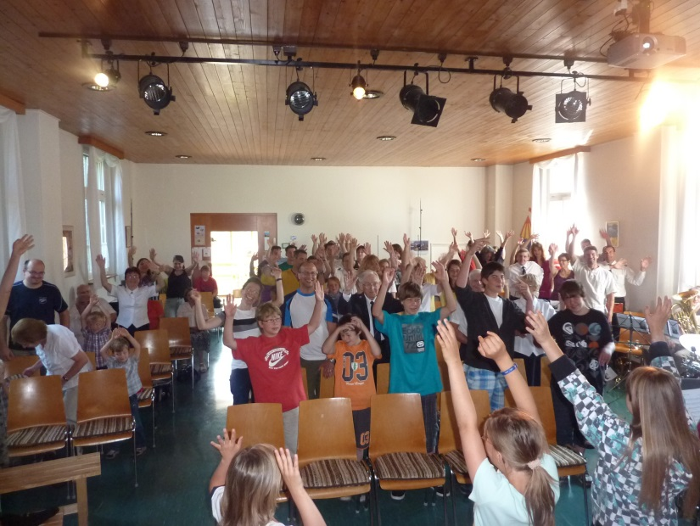

ÜBERS Gebet: Abschluss

reden mit gott

Angelika Marti